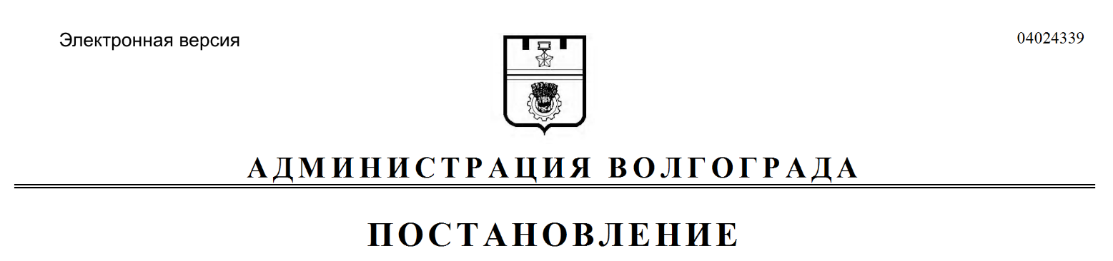
от 08.07.2019 № 761

О признании утратившими силу муниципальных правовых актов Волгограда

Руководствуясь статьями 7, 39 Устава города-героя Волгограда, администрация Волгограда
ПОСТАНОВЛЯЕТ:
1. Признать утратившими силу:
1.1. Постановления главы Волгограда:
1.1.1. От 15 марта 2010 г. № 525 «О муниципальной адресной программе «Проведение капитального ремонта многоквартирных домов на территории
Волгограда с использованием средств Фонда содействия реформированию
жилищно-коммунального хозяйства в 2010 году».
1.1.2. От 06 мая 2010 г. № 979 «О внесении изменений в постановление главы Волгограда от 15 марта 2010 г. № 525 «О муниципальной адресной программе «Проведение капитального ремонта многоквартирных домов на территории Волгограда с использованием средств Фонда содействия реформированию жилищно-коммунального хозяйства в 2010 году».
1.1.3. От 26 июля 2010 г. № 1830 «О внесении изменений в постановление главы Волгограда от 15 марта 2010 г. № 525 «О муниципальной адресной программе «Проведение капитального ремонта многоквартирных домов на территории Волгограда с использованием средств Фонда содействия реформированию жилищно-коммунального хозяйства в 2010 году».
1.2. Постановления администрации Волгограда:
1.2.1. От 29 октября 2010 г. № 2830 «О внесении изменений в постановление главы Волгограда от 15 марта 2010 г. № 525 «О муниципальной адресной программе «Проведение капитального ремонта многоквартирных домов на территории Волгограда с использованием средств Фонда содействия реформированию жилищно-коммунального хозяйства в 2010 году».
1.2.2. От 18 мая 2011 г. № 1193 «О муниципальной адресной программе «Проведение капитального ремонта многоквартирных домов на территории
Волгограда с использованием средств Фонда содействия реформированию
жилищно-коммунального хозяйства в 2011 году».
1.2.3. От 24 августа 2011 г. № 2405 «О внесении изменений в постановление администрации Волгограда от 18 мая 2011 г. № 1193 «О муниципальной
адресной программе «Проведение капитального ремонта многоквартирных
домов на территории Волгограда с использованием средств Фонда содействия реформированию жилищно-коммунального хозяйства в 2011 году».
1.2.4. От 06 февраля 2012 г. № 258 «О внесении изменений в постановление главы Волгограда от 18 мая 2011 г. № 1193 «О муниципальной адресной программе «Проведение капитального ремонта многоквартирных домов на территории Волгограда с использованием средств Фонда содействия реформированию жилищно-коммунального хозяйства в 2011 году».
1.2.5. От 29 февраля 2012 г. № 472 «Об утверждении Положения о комиссии по отбору многоквартирных домов для включения в перечень многоквартирных домов по проведению капитального ремонта с использованием средств Фонда содействия реформированию жилищно-коммунального хозяйства».
1.2.6. От 15 марта 2012 г. № 644 «О муниципальной адресной программе «Проведение капитального ремонта многоквартирных домов на территории
Волгограда с использованием средств Фонда содействия реформированию
жилищно-коммунального хозяйства в 2012 году».
1.2.7. От 24 декабря 2012 г. № 3587 «О внесении изменений в постановление администрации Волгограда от 15 марта 2012 г. № 644 «О муниципальной адресной программе «Проведение капитального ремонта многоквартирных
домов на территории Волгограда с использованием средств Фонда содействия реформированию жилищно-коммунального хозяйства в 2012 году».
1.2.8. От 13 февраля 2013 г. № 411 «О внесении изменений в постановление администрации Волгограда от 15 марта 2012 г. № 644 «О муниципальной адресной программе «Проведение капитального ремонта многоквартирных
домов на территории Волгограда с использованием средств Фонда содействия реформированию жилищно-коммунального хозяйства в 2012 году».
1.2.9. От 07 мая 2013 г. № 886 «О ведомственной целевой программе «Проведение капитального ремонта многоквартирных домов на территории
Волгограда с использованием средств Фонда содействия реформированию
жилищно-коммунального хозяйства в 2013 году».
1.2.10. От 05 июля 2013 г. № 1192 «О внесении изменений в постановление администрации Волгограда от 15 марта 2012 г. № 644 «О муниципальной адресной программе «Проведение капитального ремонта многоквартирных
домов на территории Волгограда с использованием средств Фонда содействия реформированию жилищно-коммунального хозяйства в 2012 году».
1.2.11. От 17 сентября 2013 г. № 1565 «О рабочей группе по мониторингу качества и сроков выполняемых работ по капитальному ремонту многоквартирных домов с использованием средств Фонда содействия реформированию жилищно-коммунального хозяйства в 2013 году».
1.2.12. От 14 ноября 2013 г. № 1846 «О внесении изменений в постановление администрации Волгограда от 07 мая 2013 г. № 886 «О ведомственной
целевой программе «Проведение капитального ремонта многоквартирных домов на территории Волгограда с использованием средств Фонда содействия реформированию жилищно-коммунального хозяйства в 2013 году».
1.2.13. От 24 марта 2014 г. № 330 «О внесении изменений в постановление администрации Волгограда от 07 мая 2013 г. № 886 «О ведомственной целевой программе «Проведение капитального ремонта многоквартирных домов на территории Волгограда с использованием средств Фонда содействия реформированию жилищно-коммунального хозяйства в 2013 году».
2. Настоящее постановление вступает в силу со дня его официального опубликования.

Глава Волгограда В.В.Лихачев

